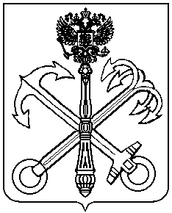

МУНИЦИПАЛЬНЫЙ СОВЕТ
внутригородского муниципального образования города федерального значения Санкт-Петербурга муниципальный округ
КОМЕНДАНТСКИЙ АЭРОДРОМ

Р Е Ш Е Н И Е

22.02.2023 года Санкт-Петербург №155

О внесении изменений и дополнений в Положение о бюджетном процессе во внутригородском муниципальном образовании города федерального значения Санкт-Петербурга муниципальный округ Комендантский аэродром» утвержденное решением Муниципального совета от 30.06.2022г. №129

Муниципальный совет решил:

- Внести следующие изменения и дополнения в Положение о бюджетном процессе во внутригородском муниципальном образовании города федерального значения Санкт-Петербурга муниципальный округ Комендантский аэродром», утвержденное решением Муниципального совета от 30.06.2022г. №129:
        - пункт 4 статьи 8.1. Положения исключить.
- Контроль за исполнением настоящего решения возложить на главу Муниципального образования Рябыкину М.Ф.
- Решение вступает в силу с момента его официального опубликования (обнародования).

Глава Муниципального образования

МО Комендантский аэродром М.Ф. Рябыкина

